|  |
| --- |
|  |
| PixelCube |
| 项目集成管理计划 |
|  |



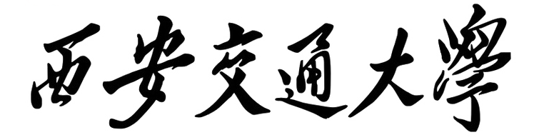

修订记录

|  |  |  |  |  |
| --- | --- | --- | --- | --- |
| **日期** | **版本号** | **描述** | **作者** | **审核** |
| 2013-10-20 | 1.0 | 初版 | 吴宇明 | 余佩峰 |
| 2013-11-02 | 1.1 | 变更修改 | 吴宇明 | 沈思杰 |
| 2013-12-08 | 1.2 | 变更修改 | 吴宇明 | 余佩峰 |
| 2013-12-14 | 2.0 | 最终版 | 吴宇明 | 张祎琼 |

|  |
| --- |
|  |

**目录**

一、 项目总览 1

1. 项目名称 1

2. 项目背景 1

3. 项目目标 1

4. 项目发起人信息 1

5. 项目范围 2

6. 假设以及限制 2

7. 项目可交付成果 2

二、 项目组织 3

1. 管理组织结构 3

2. 技术组织结构 4

3. 角色责任安排 4

三、 管理过程计划 5

1. 启动计划 5

1.1 项目估算 5

1.2 人员配置 6

1.3 培训计划 6

2. 工作进度表及项目里程碑 6

3. 控制计划 7

3.1 项目监控 7

3.2 成本控制 7

3.3 项目变更处理 9

4. 风险管理计划 10

4.1 风险管理总体思想 10

4.2 风险组成员 10

4.3 风险应对方式 10

4.4 风险清单 10

5. 沟通管理计划 11

5.1 项目会议 11

5.2 培训沟通 11

5.3 编码沟通 11

四、 技术过程计划 13

1. 软件过程模型 13

2. 项目使用的工具和技术 14

五、 支持过程计划 15

1. 文件计划 15

1.1 计划目的 15

1.2 相关文件及责任人 15

2. 质量管理计划 16

2.1 计划目的 16

2.2 计划内容 16

2.3 质量量度 16

2.4 质量清单 16

3. 问题解决计划 17

2.1 培训问题 17

2.2 管理问题 17

2.3 编码问题 17

4. 改进计划 17

5. 评审计划 17

# 项目总览

### 项目名称

PixelCube

### 项目背景

Leap Motion由体感控制器制造公司Leap制作，在2013年5月13日正式上市，5月19日由美国零售商百思买独家售卖，目前在中国还没有国行。Leap Motion体感控制器面向PC及Mac，支持Windows7/8，MacOSx10.7/10.8，主要是手势传感。

考虑到Kinect的成功以及Leap Motion的低廉价格和高性能表现，我们推测Leap Motion在不久的未来将占有一定分量的市场，因此我们组决定基于Leap Motion进行开发以推广这一新产品。

### 项目目标

1. 利用Leap Motion，实现在虚拟3D空间中的像素作画
2. 实现推广Leap Motion这一产品的目标
3. 项目符合相关标准和规范

### 项目发起人信息

|  |  |  |  |
| --- | --- | --- | --- |
| 姓名 | 职务 | Tel | Email |
| 吴宇明 | 项目经理 | 15529569173 | yumingwu233@gmail.com |

### 项目范围

1. 项目包含内容

3D绘图、旋转、平移、缩放、导入、导出、音效

1. 项目不包含内容

菜单、光影特效、发布、调色

### 假设以及限制

**假设：**

1. 用户已购置和安装Leap Motion手势感应设备。
2. 用户计算机配置达到运行本程序的最低要求。

**约束：**

1. 本软件开发期限为三个月。
2. 完成项目的主要困难是团队成员均为首次接触相关技术和设备，缺乏软件项目开发的相应知识和实际经验，需从零开始学起。

### 项目可交付成果

《项目章程》

《项目集成管理计划》

《软件需求规格说明书》

《概要设计说明书》

《详细设计说明书》

《测试计划》

《测试结果报告》

《部署手册》

《用户手册》

《源代码》(电子版)

《个人工作总结》*8

# 项目组织

### 管理组织结构

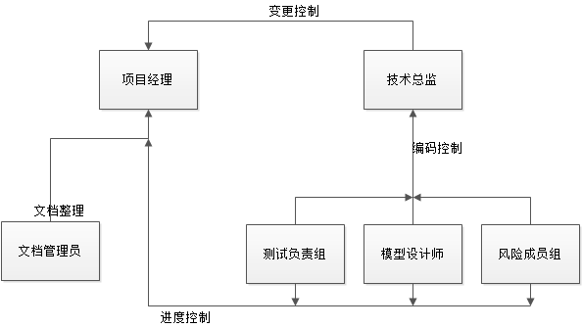

**项目经理：**

与技术总监协商控制各项变更

项目集成管理

进行所有文档的归档整理

**技术总监：**

技术问题答疑

监督接口的统一和实现

监督编码上是否对变更做出了正确的对应

控制代码版本

进行风险成员的编码任务安排

**文档管理员：**

会议记录、文档的模板选定、各文档的收集与管理

**测试负责组：**

代码的测试，有关Bug的issue通知

**风险成员组：**

根据发生的风险进行及时应对

### 技术组织结构

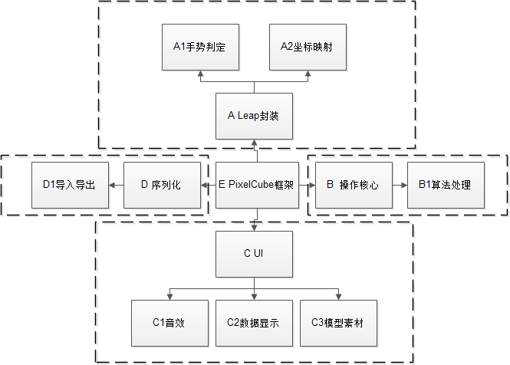

技术组织的成员任务详见 《概要设计说明书》与《详细设计说明书》

### 角色责任安排

|  |  |  |  |
| --- | --- | --- | --- |
| 姓名 | 管理组角色 | 技术组角色 | 其他角色 |
| 罗东阳 | 测试负责组 | B1算法处理 |  |
| 沈思杰 | 模型设计 | C3模型素材 | 3D、Leap领域专家 |
| 王坤 | 风险组 | D1导入导出 |  |
| 吴宇明 | 项目经理 | A1手势判定 |  |
| 余佩峰 | 技术总监 | C2数据显示、E框架整合 | C# 领域专家 |
| 赵嘉鹏 | 风险组 | A2坐标映射 |  |
| 邹帅 | 测试负责组 | B1算法处理 | 辅助设计 |
| 张祎琼 | 文档管理员 | C1音效 |  |

# 管理过程计划

## 启动计划

### 项目估算



### 人员配置

按照技术模块和角色责任安排配置人员

### 培训计划

所有项目培训资料均上传至群共享

由Leap、3D领域专家对Leap组的两位成员进行Leap的简单介绍

由Leap、3D领域专家对操作核心组和3D显示组的成员进行简单培训

由C# 领域专家对项目组全员进行C#的学习指导（包括查找学习资料与答疑）

由C# 领域专家对项目组全员进行GitHub版本控制的使用培训

## 工作进度表及项目里程碑

|  |  |
| --- | --- |
| **时间** | **里程碑** |
| 2013/10/11 | 项目启动 |
| 2013/10/17 | 项目选题，开始培训 |
| 2013/10/24 | 设计完成 |
| 2013/10/31 | 工作包分解 |
| 2013/11/14 | 活动定义，结束培训 |
| 2013/11/24 | 第一原型完毕 |
| 2013/12/12 | 编码结束 |
| 2013/12/14 | 测试结束 |
| 2013/12/16 | 项目收尾，文档整理完毕 |

## 控制计划

### 项目监控

* 1. **监控周期**

每周执行一次，根据每个模块的进度计划表监控项目的实施进程。

* 1. **监控章程**

每个功能模块设有独立的进度计划表，同时，整个项目也设有完整的与各个功能同步的进度计划表，标示项目的整体进度。

* 1. **挣值管理**

在每个监控周期中的第一天，根据预定的时间管理计划，计算得出上一个监控周期的实际完成比率，进而计算出挣值（EV），并通过挣值进而计算出进度偏差（SV）。

* 若进度偏差小于零：说明进度未达预期，需要发出项目变更请求。
* 若进度偏差等于零：说明进度符合预期，不需要做项目变更。
* 若进度偏差大于零：说明进度超出预期，需要发出项目变更请求。

### 成本控制

**成本控制表**



**成本控制图**



### 项目变更处理

* 1. **成立变更控制委员会（CCB）**

成立由项目经理吴宇明与技术总监余佩峰负责，模型设计师沈思杰、测试负责人邹帅、罗东阳以及文档记录员张祎琼在内组成的变更控制委员会。

* 1. **配置管理**

当变更被采纳后，变更前的功能和特性描述应该做出相应更新，文档配置应该保持与最新的项目同步。并且每次变更记录在变更记录中。变更一旦采纳，CCB应该通知项目组所有相关人员。

* 1. **变更沟通流程**

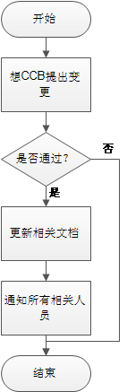

## 风险管理计划

### 风险管理总体思想

以最小的风险管理成本获得最大的安全保障，从而实现经济单位价值最大化。

### 风险组成员

|  |  |  |  |
| --- | --- | --- | --- |
| **风险人员** | **角色** | **职位** | **风险负责模块** |
| 王坤 | 项目组成员 | 负责应用程序后端 | 应用程序后端模块风险及其他风险 |
| 赵嘉鹏 | 项目组成员 | 负责应用程序前端 | 应用程序前端模块风险及其他风险 |

### 风险应对方式

风险出现时，及时迅速召开风险会议，根据风险管理思想进行分析并根据预先的计划进行应对。

### 风险清单

|  |  |  |  |  |  |
| --- | --- | --- | --- | --- | --- |
| **编号** | **风险类别** | **风险值** | **可能性** | **风险描述** | **应对** |
| 1 | 管理政策 | 40 | 50% | 决策方向出现偏差 | 召开会议，及时解决 |
| 2 | 工期风险 | 70 | 70% | 截止日期无法完成交付成果 | 赶工 |
| 3 | 范围定义 | 30 | 40% | 过大过小的风险 | 明确范围定义 |
| 4 | 资源 | 10 | 5% | 物件出现损坏的情况 | 更改项目方案或购买新设备 |
| 5 | 沟通 | 10 | 10% | 无法保证每星期的会议 | 相互进行监督 |
| 6 | 组织 | 20 | 20% | 全员是否参与和服从管理 | 针对性协商 |
| 7 | 技术 | 80 | 90% | 出现难以解决的技术难题 | 寻找替代技术，向老师答疑 |
| 8 | 质量 | 80 | 30% | 交付成果质量出现问题 | 提高对测试的重视度 |
| 9 | 人员 | 70 | 5% | 突然无法跟组继续开发 | 及时调度风险组成员 |

## 沟通管理计划

### 项目会议

1. 项目会议在项目实施期间于每周四21:20-22:30召开，期间如发生意外事项，时间会有所调整
2. 每次会议均由会议记录员进行会议记录

### 培训沟通

由于本项目需要项目组成员进行大量的学习培训，因此采用方便易用的QQ群进行培训沟通，所有培训资料放至群共享，任何的疑问均在QQ群中集体讨论。

### 编码沟通

为保证编码阶段能够按设计阶段的设计切实执行，同时保证各模块间接口的统一，在编码阶段采用Github版本控制中的Issue进行沟通。一方面可以不局限于平台和空间，另一方面可以在Issue收发过程中实时关注项目网络和里程碑动态。

# 技术过程计划

### 软件过程模型

由于对于要开发的软件没有具体的认识，在开发过程中需要不断调整需求，因此软件过程采用快速原型模型。

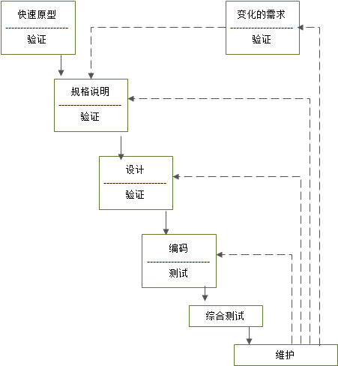

图中实线代表开发过程，虚线代表维护过程。

1. **项目计划阶段**

根据相关项目确定初步的范围定义、时间计划和资源需求。

1. **快速分析阶段**

迅速确定软件的基本需求，初步分解工作包。

1. **构造初步原型**

根据基本需求快速的构造出第一原型，原型必须是可运行测试的，对于细节部分先忽略。。

1. **运行原型**

运行测试第一原型，发现记录问题，消除理解误区和定义中的歧义。

1. **评价原型**

根据初步运行的结果对性能、质量、开发难度等各方面进行评价。

1. **修改**

根据评价的结果，细化需求和范围定义，对原型进行迅速的修改，对文档进行对应变更的更新。

1. **停止修改**

不断重复4)-6)，当修改后的原型已经达到需求时停止修改，产品可投入使用，且产品应满足修改后的需求。

### 项目使用的工具和技术

|  |  |  |  |
| --- | --- | --- | --- |
| 开发工具 | VisualStudio2012 | 传感器设备 | LeapMotion |
| 开发语言 | C# | 沟通工具 | QQ2012 |
| 开发框架 | WPF框架 | 模型工具 | 3DMAX |
| 版本控制 | GitHub | 项目3D网络 | Gource0.4 |

# 支持过程计划

## 文件计划

### 计划目的

为了确保项目实施过程中产生的所有文件均处于受控状态，确保项目文件真实、有效和完整，提高项目文件归档和交工资料的质量，指导项目文档管理人员的工作，制定该计划。

### 相关文件及责任人

|  |  |  |  |  |  |
| --- | --- | --- | --- | --- | --- |
| **编号** | **文件名称** | **责任人** | **审核** | **复审** | **归档** |
| FD-00 | 《项目章程》 | 吴宇明 | 余佩峰 | 所有组员 | 张祎琼 |
| FD-01 | 《集成管理计划》 | 吴宇明 | 余佩峰 | 所有组员 | 张祎琼 |
| FD-02 | 《软件需求规格说明书》 | 赵嘉鹏 | 张祎琼 | 吴宇明 | 张祎琼 |
| FD-03 | 《概要设计说明书》 | 张祎琼 | 余佩峰 | 吴宇明 | 张祎琼 |
| FD-04 | 《详细设计说明书》 | 张祎琼 | 余佩峰 | 吴宇明 | 张祎琼 |
| FD-05 | 《测试计划》 | 罗东阳 | 沈思杰 | 余佩峰 | 张祎琼 |
| FD-06 | 《测试结果报告》 | 沈思杰 | 罗东阳 | 余佩峰 | 张祎琼 |
| FD-07 | 《部署手册》 | 邹帅 | 张祎琼 | 吴宇明 | 张祎琼 |
| FD-08 | 《用户手册》 | 邹帅 | 张祎琼 | 吴宇明 | 张祎琼 |
| FD-090-097 | 《个人工作总结》*8 | 各组员 | 张祎琼 | 吴宇明 | 张祎琼 |
| MR-xx | 《会议记录》 | 张祎琼 | 吴宇明 | 余佩峰 | 张祎琼 |
| ID-00 | 《关键术语列表》 | 所有组员 | 余佩峰 | 吴宇明 | 张祎琼 |
| ID-01 | 《Bug状态表》 | 余佩峰 | 吴宇明 | 张祎琼 | 张祎琼 |
| ID-02 | 《风险管理计划》 | 王坤 | 张祎琼 | 吴宇明 | 张祎琼 |
| ID-03 | 《成本控制计划》 | 张祎琼 | 余佩峰 | 吴宇明 | 张祎琼 |
| ID-04 | 《范围管理计划》 | 罗东阳 | 余佩峰 | 吴宇明 | 张祎琼 |
| ID-05 | 《活动定义表》 | 余佩峰 | 吴宇明 | 张祎琼 | 张祎琼 |
| ID-06 | 《手势定义表》 | 吴宇明 | 所有组员 | 余佩峰 | 张祎琼 |
| ID-07 | 《质量管理计划》 | 王坤 | 吴宇明 | 张祎琼 | 张祎琼 |
| TD-xx | “培训文档” | 余佩峰 | 沈思杰 | 吴宇明 | 张祎琼 |

注：FD:Formal Document 最终的提交文档 MR:Meeting Record 会议记录

ID:Informal Document 内部交流文档 TD:Trainning Document 培训文档

所有文档均由小组会议讨论决定，由责任人进行撰写，经过审核和复审后整理归档。

## 质量管理计划

### 计划目的

本计划主要针对项目开发涉及到的质量管理的内容，包括在项目开发周期过程中所有可能出现的质量问题的控制以及项目最后需要达到的质量目标进行定义和评估。

### 计划内容

完成项目范围说明书和需求分析说明书中所有基本功能点的实现，并对软件开发过程中的质量问题进行管理。

### 质量量度

PixelCub项目的质量可以完全由最后可交付成果的功能进行评估，所有范围说明书中定义的功能是否可以实现以及相应的交互、体验是否达到最基本的标准。

### 质量清单

|  |  |  |  |  |
| --- | --- | --- | --- | --- |
| **3D部分** | **UI部分** | **音效** | **导入导出** | **交互体验** |
| 像素块是否可以稳定显示 | 项目所有手势可否正确识别 | 是否有效果音 | 可否编辑导入 | 界面是否美观大方 |
| 是否可以显示当前小方块所构成的立方体 | 坐标是否可以实现变换 | 是否有背景音 | 可否编辑导出 | 100次手势能否99次成功 |
|  |  |  |  | 程序运行100小时是否正常 |

质量管理计划详见附录文档ID-07

## 问题解决计划

### 培训问题

组员在培训期间遇到的一切问题均在QQ群上发布，通过@相关领域专家来进行提问的通知。在找到问题的解答后均在群中发布题解，方便所有组员学习。

### 管理问题

管理中由于沟通、风险、变更等引起的问题均通知给项目经理，由项目经理召开项目会议进行讨论解决。

### 编码问题

在编码实现环节遇到的问题均通过Git中Issue的形式指派给相关组员，问题解决时关闭Issue。

## 改进计划

当原型停止修改、保证满足需求且达到质量要求的情况下，计划对原型进行改进与提升。

改进方向：

1. **菜单**

为程序添加3D手势菜单。

1. **换色**

允许用户通过手势选择颜色，并进行颜色的选择变换。

1. **光影**

为像素添加较好的光影效果或透明特效。

1. **发布**

允许用户通过手势选择发布平台并进行作品的发布。

## 评审计划

在到达计划的每个里程碑时召开评审会议对阶段工作进行评审，对没有按时完成的模块进行分析并采取相应措施。（里程碑详见 管理过程计划——2.工作进度及项目里程碑）里程碑时的评审由项目经理召开项目会议，全组员进行评审。

在每次原型修改完毕时由测试小组进行评审测试。